**פרויקט במקצוע**

**"תכנון ותכנות מערכות גרפיות"**

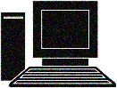

ישיבת היישוב החדש

מגמת הנדסת תוכנה

***איקס עיגול***

***קליעה למטרה***

**התלמיד: איתמר כהן.**

**מספר ת.ז.: 318558236**

**המורה: אמיר קוגן**

**בית ספר: ישיבת הרב עמיאל ("היישוב החדש")**

**תאריך הגשה: י"ט אדר ב תשע"ט (26.3.2019)**

**תוכן עניינים**

שער הפרויקט........................................................................1

תוכן עניינים...........................................................................2

מטרות הפרויקט.....................................................................3

סיבה לבחירה........................................................................3

תיאור התוכנית......................................................................3

רקע תיאורטי.........................................................................9

חלונות (Windows)...............................................................11

מחלקות (Classes)................................................................15

ביבליוגרפיה........................................................................19

תרשים UML.......................................................................20

***מטרות הפרויקט***

* להרחיב את כישורי בתחום התכנות.
* להתנסות בפיתוח פרויקט בשפת תכנות מונחה עצמים, עם מבני נתונים ואלגוריתמים בגרפיקה תלת ממדית.
* ליישם את החומר הנלמד במהלך השנה בפיזיקה ומתמטיקה, ולשלבם עם עולם המחשבים.

***סיבה לבחירה***

הסיבה לבחירתי בפרויקט זה היא מכיוון שהכרתי משחקים דומים שמבוססים על אותו עיקרון ונהניתי לשחק בהם. לכן רציתי ליצור משחק דומה.

***התוכנית***

***תיאור:*** התוכנית בהתחלה מציגה חלון ראשי בו אפשר לשחק, לצאת מהמשחק או לקבל מידע אודותיו. כאשר לוחץ המשתמש על "play" נפתח עבורו חלון נוסף ובו יכול לבחור אם רוצה להתאמן, שאז המשתמש אינו יכול להפסיד והוא קובע את הגדרות המשחק, שלב ראשון ושלב שני, שבהם משחק המשתמש עם זמן ויריות מוגבלות מראש על פי רמת קושי שקובע המשתמש. כאשר בשלב הראשון אין התייחסות לחוקי הפיזיקה והגרביטציה והכדור נע בקו ישר מעל הקרקע לאורך הירייה ובשלב השני המשתמש צריך להתחשב בחוקי הפיזיקה על מנת לפגוע במטרות, ועל כן שלב זה קשה יותר. במשחק השחקן יכול לראות את הזמן שעבר מתחילת השלב, וערימת הכדורים שליד התותח מייצגת את התחמושת שיש לשחקן שמתמלאת עד שנגמרים לשחקן היריות. (באימונים הערימה מתמלאת אינסוף פעמים שכן אין לו הגבלת יריות) כאשר מסיים השחקן את השלב יש באפשרותו להמשיך לשחק או לצאת. השחקן יכול להחליט לבד באיזה שלב ורמה לשחק ללא צורך לנצח בשלבים קלים יותר על מנת לשחק ברמות המתקדמות.

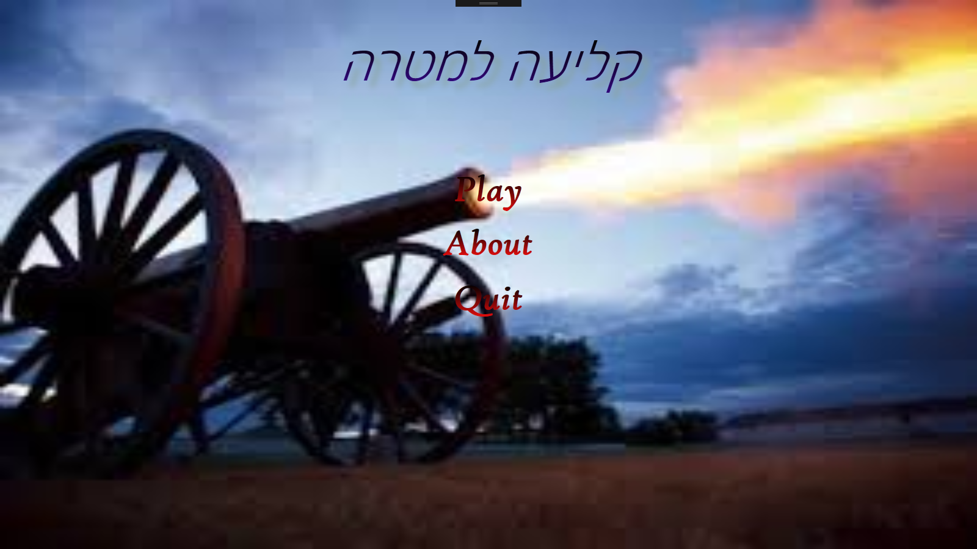מסך הפתיחה:

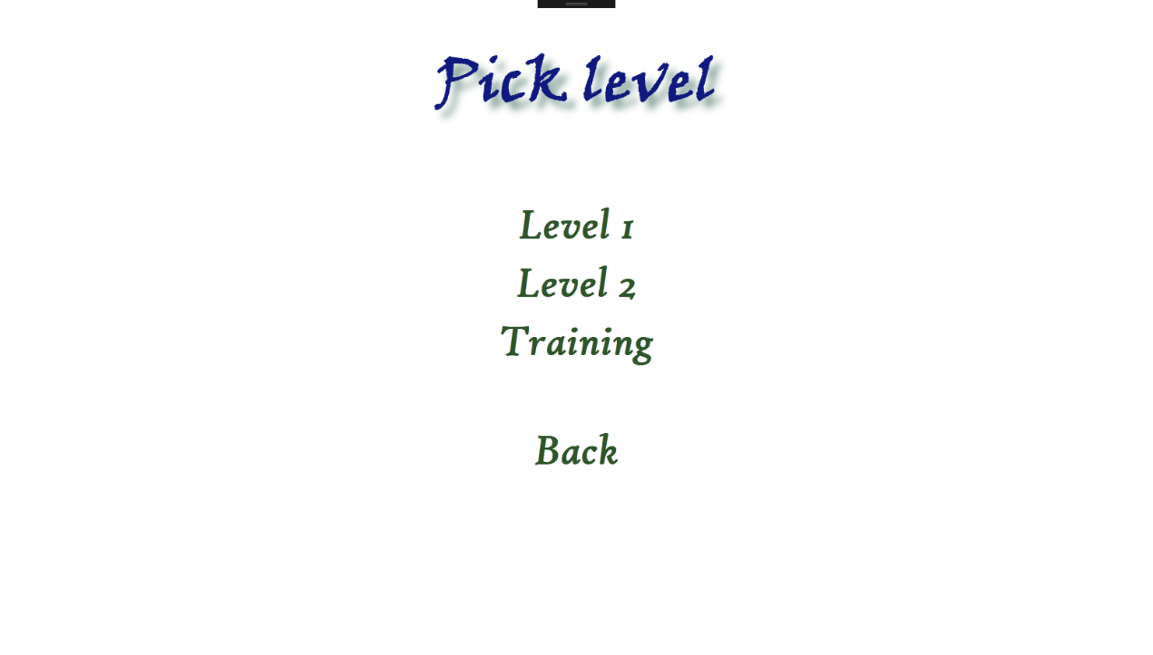בחירת שלב:

דוגמא להגדרות אימונים:

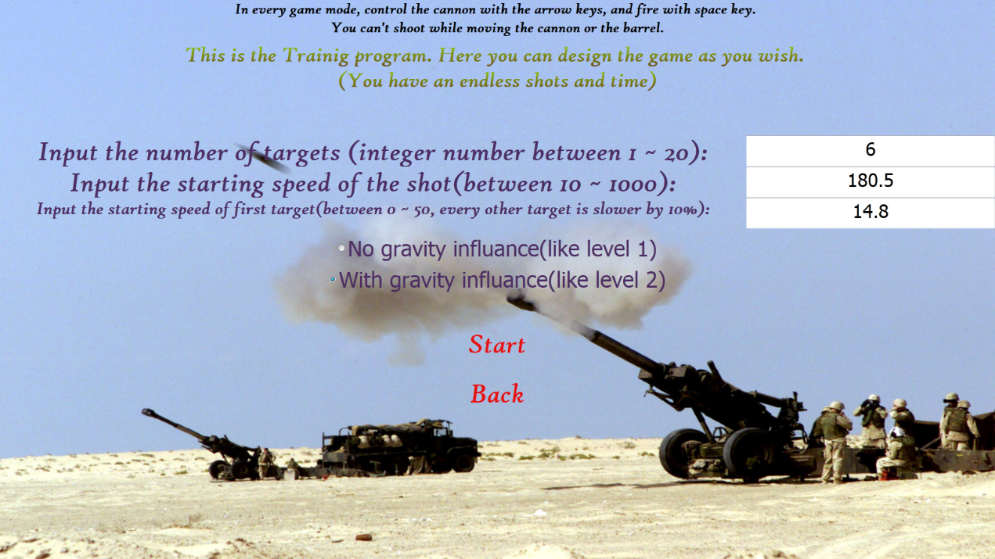במקרה והשחקן יכניס קלט לא תקין, המחשב יודיע לו על כך ולא יפעיל את המשחק עד שיקליד קלט תקין.

מהירות המטרה הראשונה. (כל מטרה אחריה איטית מזו שלפניה ב 10%).

מהירות הכדור ההתחלתית

מספר המטרות

מהירות המטרה הראשונה. כל מטרה אחריה איטית ב10%.

המהירות ההתחלתית של הירייה

בשלבים על השחקן לבחור רמת קושי:

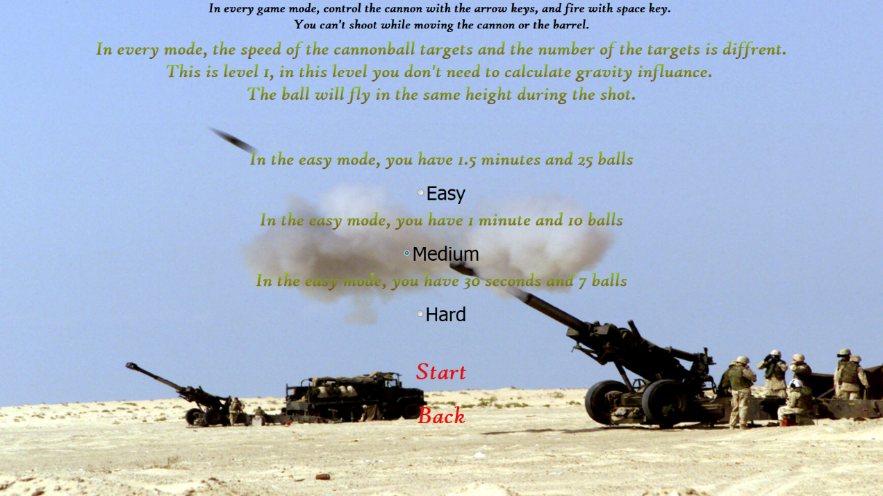עבור כל רמת קושי, מהירות הכדור והמטרות ומספר המטרות נקבעים על ידי המחשב ולא ניתנים לשינוי.

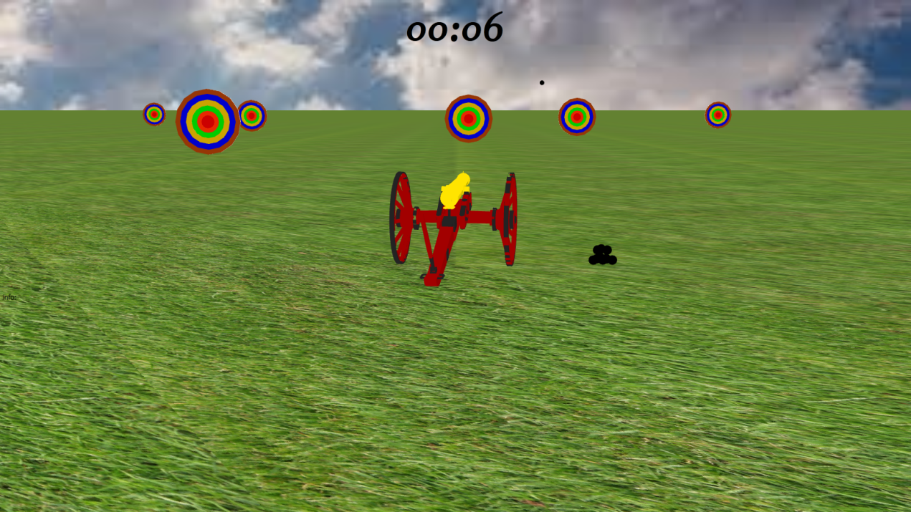המשחק בפועל:

כמות הזמן שעברה מתחילת המשחק

ערימת הכדורים עם התחמושת שנשארה, מתמלאת עד שנגמרים היריות

הודעה על ניצחון:

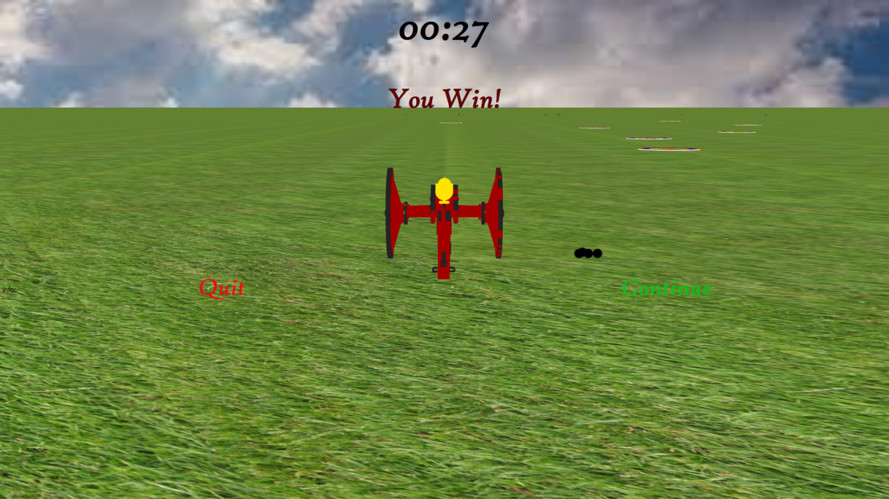כאשר השחקן לוחץ על "Continue" יפתח לו אפשרות לבחירת שלב חדש, ואם ילחץ על "Quit" המשחק ייסגר.

הודעה על הפסד מכיוון שנגמרו היריות:

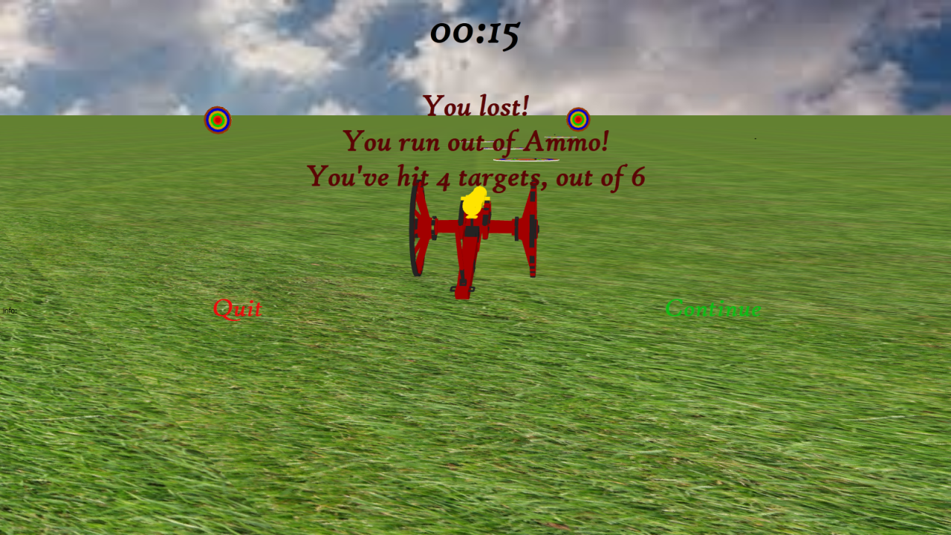כשאר השחקן מפסיד, מופיעה הודעה על סיבת ההפסד (חוסר ביריות או זמן) וכמות המטרות שהשחקן הצליח לפגוע בהם עד ההפסד.

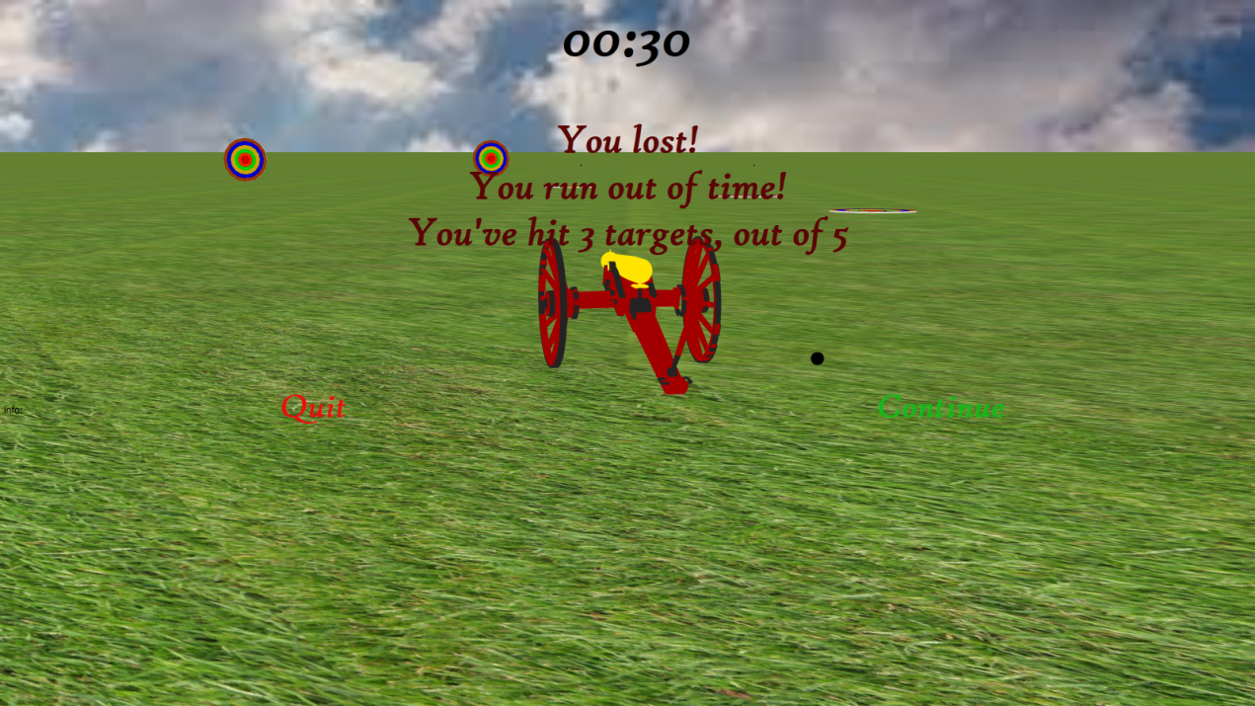הודעה על הפסד מכיוון שנגמר הזמן המוקצב:

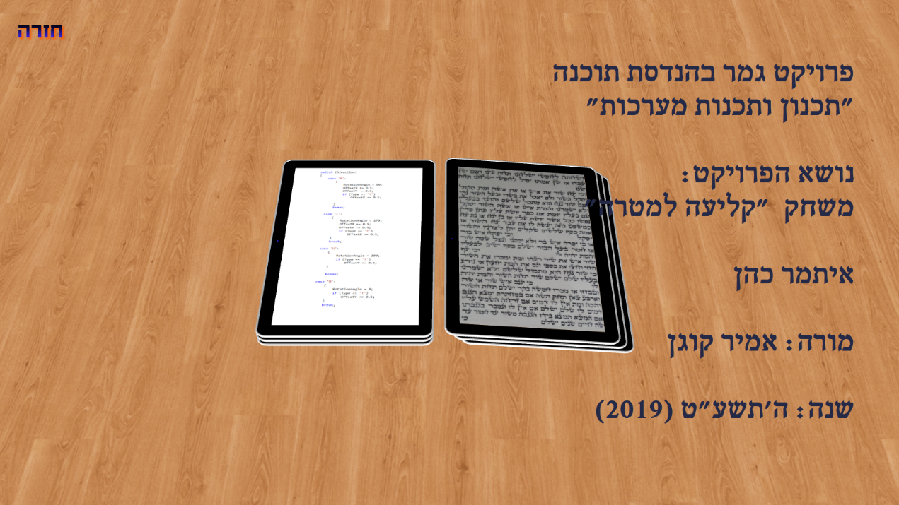עמוד ה"About":

הערה:

על מנת להקשות מעט על המשחק, להסב את תשומת ליבו של המשחק לכך ולמנוע תקלות רבות, השחקן אינו יכול לירות כל עוד הוא מזיז את התותח או הקנה, או כאשר ירה ירייה שעומדת לפגוע במטרה מסוימת, עד שהמטרה נפגעת. בנוסף, במשחק ללא השפעת הגרביטציה הכדור ימשיך במסלולו עד שיעבור במקצת את המטרה האחרונה, שם ייעצר(כמובן, במקרה שלא פגע במטרה במסלולו.)

***רקע תיאורטי:***

זריקה משופעת:

לגוף הנזרק בשיפוע יש תנועה המורכבת משני רכיבים נפרדים ובלתי תלויים: רכיב תנועה אופקי בעל מהירות קבועה ורכיב תנועה אנכי של מהירות שוות תאוצה. הגרף המתאר את מסלול הזריקה המשופעת הוא גרף של פרבולה. על מנת למצוא את המהירות ברכיב התנועה האופקי משתמשים בנוסחה הבאה(המהירות קבועה):

V(x) = V0 * Cos(α)

ובאופן דומה ניתן למצוא את המהירות ההתחלתית ברכיב התנועה האנכי(מהירות בעלת תאוצה קבועה):

V0(y) = V0 * Sin(α)

כאשר V0 זה המהירות ההתחלתית של הגוף ו α זוהי זווית הירייה (הזווית בין כיוון הירייה לבין המישור האופקי).

מכיוון שבמשחק הירייה לא מתחילה מגובה 0, והכדור אינו חוזר לאותו הגובה שבו התחיל, על מנת למצוא את הזמן של הגוף בתנועה נשתמש בנוסחה הבאה:

x = x0 + v0t + 0.5 at^2

ולאחר העברת אגפים מתקבלת משוואה ריבועית:

0.5at^2 + v0t + x0 – x = 0

כאשר התאוצה (a) זה קבוע הגרביטציה g = 9.8, x0 זה המיקום ההתחלתי בציר התנועה האנכי (בעל התאוצה הקבועה) וx זה המיקום הסופי, שבמקרה שלנו הוא 0 מכיוון שהגוף נע עד שמגיע לקרקע.

כדי למצוא את t מתוך הנוסחה משתמשים בנוסחת השורשים:

$$x=\frac{-b±\sqrt{b^{2}-4ac}}{2a}$$

ומכיוון שיש רק זמן אחד עבור כל תנועה, ניתן להתייחס רק לחלק החיובי של המונה (-b+√..) מכיוון שהאפשרות השנייה תיתן תשובה שלילת שניתן להתעלם ממנה.

בנוסחה לעיל: x = x0 + v0t + 0.5 at^2

ניתן בנוסף למצוא בכל רגע נתון את המיקום של הגוף על פני הציר האנכי על ידי הצבת הזמן שעבר מתחילת התנועה בנוסחה.

על מנת למצוא את הזמן שלוקח לגוף להגיע עד הגובה המרבי שלו, שאז המהירות שלו ברכיב התנועה האנכי מתאפס, ניתן להשתמש בנוסחה הבאה:

v = v0 + at

ולאחר העברת אגפים:

t = V0(y) / a

על מנת למצוא את המיקום של הגוף על פני הציר האופקי, שבו יש מהירות קבועה ניתן להשתמש בנוסחה:

מהירות * זמן = דרך

***חלונות (Windows)***

החלון MainWindow:

התפריט הראשי. חלקי התפריט הם פקדים מסוג TextBlock המכילים כל אחד שם ותוכן מתאימים. החלון כולל התייחסות ללחיצה על אחד מהפקדים שפותח את החלון הרצוי. החלון כולל את הפעולות הבאות:

**MainMenu_MouseDown:** הפעולה מתייחסת ללחיצה על אחד מהפקדים ומפעיל פעולה בהתאם.

About: פותח את החלון "About"

**GamePlay:** פותח את החלון "PickLevel"

**QuitProject:** סוגר את התכונית

**MenuMouseEnter:** הפעולה מגדילה את הטקסט של הפקד שאליו נכנס העכבר באנימציה.

**MenuMouseLeave:** הפעולה מקטינה את הטקסט של הפקד שאליו נכנס העכבר באנימציה.

החלון PickLevel:

בחירת שלב. לחלון יש שדה מסוג חלון "Instructions".

לחלון יש פקדים כמו בחלון MainWindow והוא מתייחס ללחיצה עליהם בהתאם, כאשר השחקן בוחר באיזה שלב לשחק. אך במקום האפשרות לצאת מהמשחק ישנה אפשרות לחזור אחורה, לתפריט הראשי. לחלון יש מספר פעולות פשוטות:

**PickLevel_MouseDown:** הפעולה מתייחסת ללחיצה על אחד הפקדים, מעדכנת את הערכים בהתאם ומפעילה את הפעולה הרצויה.

**StartGame:** פותח את החלון "Instructions"

**GoBack:** הפעולה מחזירה את השחקן לתפריט הראשי.

בנוסף, לחלון יש פעולות הגדלה והקטנה של טקסט בפקדים כמו בחלון הראשי.

החלון Instructions:

הוראות. יש שדה מסוג חלון "GameMode".

חלון זה משתנה בהתאם לשלב הנבחר (אימונים נחשב לשלב 0) ונותן מידע בהתאם. בשלבים 1 ו-2 על השחקן לבחור רמת קושי ובאימונים השחקן מחליט ומכניס בתור קלט את מהירות הכדור, המטרות ומספר המטרות. בנוסף השחקן יכול לבחור אם יהיה באימונים השפעה של הגרביטציה על הירייה או לא(בדומה לשוני בין השלבים 1 ו-2). החלון כולל את הפעולות הבאות:

**Window_Activated:** הפעולה מופעלת עם עליית החלון, ומציגה פקדים, ומידע בהתאם לשלב הנבחר בחלון הקודם.

**GameStart:** הפעולה מופעלת כאשר השחקן לוחץ על הפקד "Start" הפעולה מעדכנת את הערכים בהתאם לבחירת השחקן ופותחת את החלון "GameMode", במקרה של אימונים הפעולה בודקת את תקינות הקלט, ומודיעה על קלט לא תקין, במקרה שהוא כזה.

בנוסף, לחלון יש פעולות הגדלה והקטנה של טקסט בפקדים כמו בחלון הראשי, ופעולה שמחזירה את השחקן לתפריט הראשי כמו בחלון בחירת שלב.

החלון GameMode:

המשחק עצמו. חלון זה זהו חלון המשחק שנפתח עבור כל שלב או אימונים ובו ישחק השחקן בשלב על פי בחירתו הקודמת. לחלון יש מספר שדות (כולם בעלי תיעוד בקוד) וביניהם שדה מסוג המחלקה "CannonClass" מערך מסוג המחלקה "Target" ועוד. חלון זה כולל את הפעולות הבאות:

**StartAnimation:** פעולה זו מופעלת עם עליית החלון, הפעולה יוצרת מערך של המטרות במשחק מסוג המחלקה "Target" ומפעילה את הפעולה שמתחילה את התזוזה של המטרות על פני המסך. בנוסף, הפעולה קוראת לפעולה "CreateBallsInPileArr" ומעדכנת ומפעילה את הטיימר.

**Pressed:** פעולה זו מופעלת כאשר נלחץ מקש על המקלדת. הפעולה בודקת האם נלחץ אחד ממקשי החיצים, ואז מזיזה את התותח או הקנה בהתאם, או שנלחץ מקש הרווח, שאז הפעולה קוראת לפעולה "CheckIfHit" ומפעילה את אנימציית הירייה. בנוסף, במקרה והשחקן ירה, הפעולה מפעילה קטע קול של ירייה, ומעדכנת את ערימת הכדורים על ידי הפעולות "RemoveFromPile" ו – "BallSInPile".

**CheckIfHit:** הפעולה בודקת, ברגע שמופעלת, האם הכדור הולך לפגוע באחד מהמטרות או לא. הפעולה מחזירה אובייקט מסוג המחלקה "InformationOfShot" לאחר שמעדכנת את כל השדות של אובייקט זה.

**Timer_Tick:** הפעולה מופעלת כל שניה על ידי הטיימר. הפעולה מעדכנת את הזמן שמוצג על המסך, ובודקת האם הסתיים הזמן של שלב זה, והמשחק נגמר.

**Released:** הפעולה מופעלת כאשר מורם אחד מהמקשים במקלדת. הפעולה בודקת אם הורם מקש שהפעיל אנימציה של התותח או הקנה, ומפסיקה אותה.

**HitTarget:** הפעולה בודקת איזה מטרה נפגעה, ומפעילה אנימציה של הפלת המטרה. בנוסף הפעולה מפעילה קטע קול של פיצוץ, ובודקת האם הופלה המטרה האחרונה ואז המשחק נגמר.

**BallSInPile:** הפעולה מקבלת כמה כדורים צריכים להיות בערימה, ומוסיפה אותם לסצנה במסך.

**RemoveFromPile:** הפעולה מסירה כדור מהערימה.

**CreateBallsInPileArr:** הפעולה מקבלת את כמות הכדורים שצריך ליצור, יוצרת אותם במערך מסוג המחלקה "CannonBall" ומוסיפה אותם לסצנה במסך.

**EndGame:** פעולה זו מופעלת כאשר נגמר המשחק, הפעולה בודקת מדוע נגמר המשחק ומודיעה על כך לשחקן. בנוסף הפעולה מציגה על פני המסך את האפרויות להמשיך לשחק, או לצאת.

**GameModeMouseDown:** פעולה זו מופעלת כאשר השחקן לחץ על אחד מהפקדים על המסך, ומפעילה את הפעולה הרצויה.

בנוסף, לחלון יש פעולות הגדלה והקטנה של טקסט בפקדים כמו בחלון הראשי.

***מחלקות (Classes)***

המחלקה CannonBall:

המחלקה כוללת בתוכה מספר שדות, "Model3D", מספר שדות מסוג "DoubleAnimation" ומשתנה בוליאני. בנוסף המחלקה כוללת שדה של החלון "GameMode", שהוא חלון המשחק העכשווי. המחלקה מייצגת את כדורי התותח, כאשר כדור "פוגע" ("HitBall") זהו כדור שבמשך הירייה יפגע האחת המטרות, וכוללת את הפעולות הבאות:

**פעולת בנאי:** הפעולה מקבלת את מודל הכדור, סוג הכדור (האם זה כדור "פוגע" או לא) כמשתנה בוליאני. ושיעורי ה x, y, z ההתחלתיים של הכדור. הפעולה מעדכנת את הערכים בהתאם, ומוסיפה לאנימציה של כדור "פוגע" את הפעולה "EndOfHittedShot" ב –Completed"".

**GetCurXPos:** הפעולה מחזירה את שיעור ה x העכשווי (ברגע בו נקראה הפעולה) של הכדור.

**GetCurYPos:** הפעולה מחזירה את שיעור ה y העכשווי (ברגע בו נקראה הפעולה) של הכדור.

**GetCurZPos:** הפעולה מחזירה את שיעור ה z העכשווי (ברגע בו נקראה הפעולה) של הכדור.

**MoveX:** הפעולה מקבלת מיקום סופי, וזמן. ומפעילה אנימציה על שיעור ה x של הכדור בהתאם.

**MoveX:** הפעולה מקבלת מיקום סופי, וזמן, עבור 2 אנימציות, האחת – מתחילת הירייה ועד שהכדור מגיע לגובהו המקסימלי, והשניה – מגובהו המקסימלי של הכדור ועד המיקום הסופי. הפעולה מפעילה את האנימציה הראשונה עם האטה, שמה את הפעולה "FromMaxToZeroOnY" ב ""Completed של האנימציה הראשונה, ומעדכנת את הערכים עבור ה "DoubleAnimation" של האנימציה השניה.

**FromMaxToZeroOnY:** הפעולה מופעלת כשמסתיימת הפעולה הראשונה על מיקום ה y והיא מתחילה את האנימציה השנייה, עם תאוצה.

**MoveZ:** הפעולה מקבלת מיקום סופי, וזמן. ומפעילה אנימציה על שיעור ה z של הכדור בהתאם. במקרה שמדובר שכדור "פוגע" הפעולה משתמשת במשתנה מסוג "DoubleAnimation" של כדור "פוגע".

**EndOfHittedShot:** הפעולה מופעלת כאשר מסתיימת ירייה של כדור "פוגע", הפעולה מפעילה את הפעולה "HitTarget" של החלון "GameMode", ומפילה את הכדור יחד עם המטרה.

המחלקה CannonClass:

המחלקה מייצגת את תותח המשחק. למחלקה זו יש מספר שדות, וביניהם: מספר שדות מסוג משתנה "Double" ששומרים את המהירות ההתחלתית של הירייה, גודל הקנה ועוד. שני שדות מסוג "Model3D" ששומרים את המודלים של התותח והקנה, וכן שדה מסוג חלון "GameMode" ששומר את חלון המשחק העכשווי. המחלקה כוללת את הפעולות הבאות:

**פעולת בנאי:** הפעולה מקבלת שני מודלים תלת ממדיים, מרחק הירייה למשחק ללא חוקי הפיזיקה, מהירות הירייה וחלון המשחק. הפעולה מעדכנת את השדות, וממקמת את התותח מעל ה"רצפה" במשחק.

**GetCurAllCannonAngle:** הפעולה מחזירה את הזווית שבה מסובב כל התותח, כאשר כשהתותח פונה ימינה המעלות חיוביות, ושמאלה – שליליות. (וכאשר התותח פונה קדימה, הזווית שווה ל0 מעלות).

**GetCurBarrelAngle:** הפעולה מחזירה את הזווית שבה מסובב הקנה, כאשר כשהקנה עולה למעלה המעלות חיוביות. וכשהוא מונח אופקית על התותח הזווית שווה ל0 מעלות.

**RotateAllCannon:** הפעולה מקבלת לאיזה זווית התותח מגיע, וזמן האנימציה, וקוראת לפעולה "Rotate" על מודל התותח.

**StopAllCannon:** הפעולה מפסיקה את אנימציית הסיבוב על כל התותח.

**RotateBarrel:** הפעולה מקבלת לאיזה זווית הקנה מגיע, וזמן האנימציה, וקוראת לפעולה "Rotate" על מודל הקנה.

**StopAllCannon:** הפעולה מפסיקה את אנימציית הסיבוב על הקנה.

**Rotate:** הפעולה מקבלת מודל, לאיזה זווית להגיע וזמן האנימציה ומפעילה אנימציה על המודל בהתאם.

המחלקה Taregt:

המחלקה מייצגת את המטרה במשחק. למחלקה זו מספר שדות: מספר משתנים מסוג "Double" ששומרים את המיקום y ו- z ההתחלתי, מהיורות המטרה וטווח התנועה של המטרה, שני שדות מסוג "DoubleAnimation", וכן ישנו שדה מסוג "Model3D" ששומר את מודל המטרה. בנוסף, ישנם מספר שדות מסוג "Bool". הפעולה כוללת את הפעולות הבאות:

**פעולת בנאי:** הפעולה מקבלת את מודל המטרה, מיקום x, y ו- z התחלתיים, מאיזה מיקום המטרה מתחילה את האנימציה הראשונה, ולאיפה מגיעה ומהירות המטרה. הפעולה מעדכנת את השדות,

ממקמת את המטרה במקום ומוסיפה את הפעולה DanimForever_Completed"" ל "Completed" של האנימציה DanimForever"".

**DanimForever_Completed:** הפעולה בודקת לאיזה צד הגיעה המטרה ומתחילה אנימציה לכיוון הנגדי, בנוסף, הפעולה מעדכנת את השדה הבוליאני "IsGoingRight".

**CalculateTime:** הפעולה מחזירה את הזמן שלוקח למטרה לעבור מצד אחד לשני במסך.

**GetCurXPos:** הפעולה מחזירה את מיקום הx הנוכחי של המטרה.

**AnimForever:** הפעולה מתחילה את האנימציה של המטרה מצד אחד של המסך (From) לצד השני (To).

**StopAimation:** הפעולה מפסיקה את האנימציה של המטרה.

**Rotate:** הפעולה מקבלת לאיזה זווית להגיע וזמן הנפילה, ומפעילה אנימציה בהתאם.

המחלקה InformationOfShot:

מחלקה זו היא מבנה נתונים הנועד כדי להקל על העברת נתונים רבים בפרויקט, הקשורים לירייה, מפעולה אחת לאחרת, שכולל שדות בלבד. המחלקה כוללת את השדות הבאים:

שדה מסוג "CannonBall" ששומר את הכדור שעכשיו נורה.

שלושה שדות "Double" ששומרים את המיקומים x, y ו- z הסופיים של הכדור.

שלושה שדות נוספים מסוג "Double" ששומרים את הגובה המקסימלי אליו מגיע הכדור, הזמן שלוקח לכדור להגיע לגובהו המקסימלי, והזמן של כל הירייה.

המחלקה Growing:

מחלקה זו אחראית על הגדלת הטקסט בתוך פקדים מסוג TextBlock"". המחלקה כוללת שדה אחד מסוג DoubleAnimation"" ושני שדות נוספים מסוג "Double" ששומרים את הגודל המקורי, והמקסימלי של הטקסט. הפעולה כוללת את הפעולות הבאות:

**Grow_Up:** הפעולה מקבלת TextBlock"", לאיזה גודל של טקסט להגיע, ומשך האנימציה כמשתנים מסוג "Double", הפעולה מפעילה את האנימציה בהתאם, ומעדכנת את השדות.

**Grow_Down:** הפעולה מקבלת TextBlock"", ומחזירה את הטקסט לגודלו המקורי.

***ביבליוגרפיה:***

* חומר עזר עיוני מאת המורה אמיר קוגן.

